|  |  |
| --- | --- |
|  | |
| **场景测试上位机GB_Cpro使用指南** | |
|  | 文档编号：  版 本 号： V1.1  页 数： 18 |

|  |
| --- |
| 纳瓦电子(上海)有限公司 |
| Nova Electronics(Shanghai) Co., Ltd. |

**版本变更记录**

|  |  |  |  |
| --- | --- | --- | --- |
| 版本 | 更新时间 | 作者 | 更新描述 |
| 0.1 | 2022.6.15 | 崔兴海 | 初版 |
| 0.2 | 2022.6.20 | 郑占飞 | 添加4雷达使用说明 |
| 0.3 | 2022.6.24 | 郑占飞 | 添加两路can功能说明 |
| 1.0 | 2022.7.12 | 郑占飞 | 调整格式 |
| 1.1 | 2022.12.29 | 崔兴海 | 更新至上位机版本v3.13使用 |
|  |  |  |  |
|  |  |  |  |

目录

1 硬件概述 3

1.1 产品外观 3

1.2 安装固定 3

1.3 硬件接口定义 4

2 软件安装 5

2.1 概述 5

2.2 GB_Cpro.exe安装 5

3 软件介绍 5

3.1 菜单栏介绍 5

3.1.1 设备： 6

3.1.2 Can数据保存： 7

3.1.3 数据回放： 8

3.1.4 Camera 10

3.1.5 烧录： 11

3.1.6 asc： 11

3.2 数据显示介绍 12

3.2.1 纳瓦-雷达数据可视化界面： 12

3.2.2 雷达点云跟踪具体数据实时显示界面： 14

4 上位机使用教程 15

4.1 连接上位机 15

4.2 使用BootLoader升级版本 16

4.3 雷达配置 17

# 硬件概述

## 产品外观

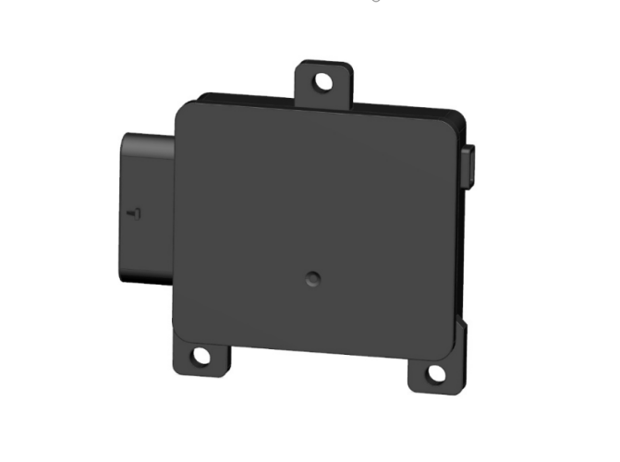

Figure 1 产品外观

## 安装固定

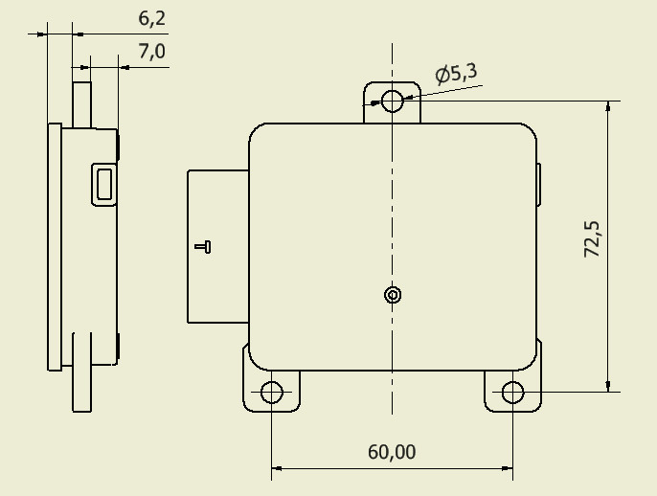

Figure 2安装固定尺寸

## 硬件接口定义

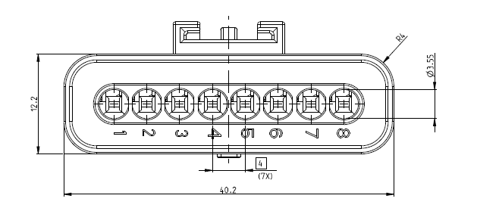

Figure 3 主接插件

对应连接器插头型号为TE 1-1670920-1

Table 1 主接插件PIN定义

|  |  |
| --- | --- |
| **PIN脚编号** | **功能描述** |
| 1 | Sensor ground: connected to KL31 |
| 2 | CAN1 High |
| 3 | CAN1 Low |
| 4 | KL15（NX/KL31） |
| 5 | CAN2 High |
| 6 | CAN2 Low |
| 7 | LED Power |
| 8 | Supply voltage for sensor connected to KL30(/KL15) |

Note1：4引脚：KL15唤醒版本接入KL15 /无唤醒功能版本接入KL31.

# 软件安装

## 概述

雷达上位机测试软件GB_Cpro是一款具有显示77G毫米波雷达测量信息的软件，是集雷达参数设置、显示于一体的操作软件，方便用户更快的完成雷达模块的测试工作。

## GB_Cpro.exe安装

雷达上位机测试软件为免安装版本，将软件压缩包解压缩放入到电脑中，双击GB_Cpro.exe即可打开软件。

# 软件介绍

## 菜单栏介绍

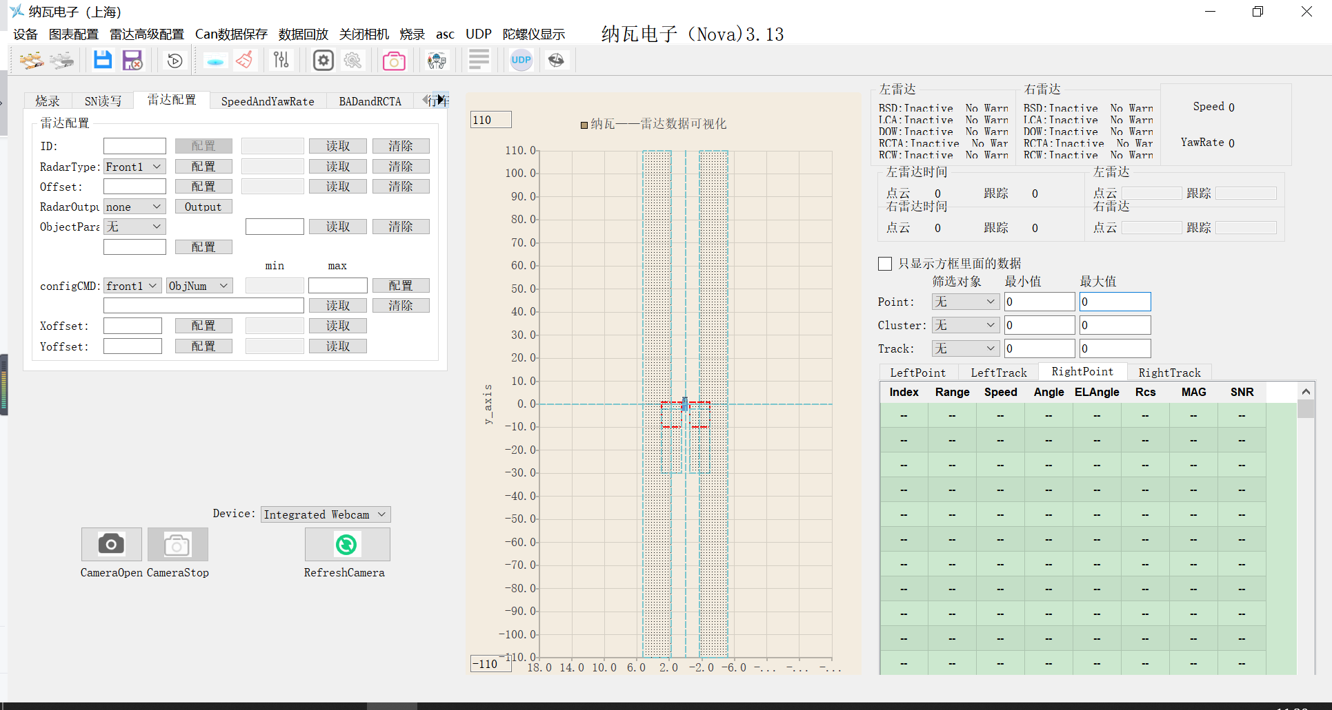

Figure 4 上位机主界面

### 设备：

一共四个功能

1.CAN启动

2.CAN停止

3.CAN数据显示

4.CAN数据清理



Figure 5 设备界面

* CAN: CAN控制

Table 2 CAN控制按键说明

|  |  |
| --- | --- |
| **按键名称** | **功能描述** |
| Can启动按键 | 上位机连接CANPro后，点击“启动”打开接口，canpro分析仪 CAN 指示灯闪一下。  后续除数据回放外，目标观测、雷达升级、雷达配置都需要打开CAN端口。雷达默认波特率为500kbps，设备通道视雷达的CAN0接到CANpro上哪个端口，就选择哪个Channel Num（默认为0），设备索引视canpro索引修改（默认为0），设备类型视使用的类型设置，默认（USBCAN-S-2E）。 |
| Can停止按键 | 关闭CAN接口。 |

* CAN: CAN数据显示

Table 3 CAN数据按键说明

|  |  |
| --- | --- |
| **按键名称** | **功能描述** |
| CAN数据显示 | 打开canpro传来的所有CAN消息 |
| CAN数据清理 | 点击清空当前CAN消息 |

### Can数据保存：

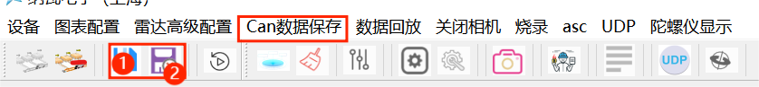

Figure 6 CAN数据保存界面

按键介绍：

Table 4 Can数据保存按键说明

|  |  |
| --- | --- |
| **按键名称** | **功能描述** |
| ①申请保存 | 连接成功后，申请保存，会自动保存到上位机解压目录下的data文件夹里。 |
| ②取消保存 | 结束保存数据。 |

* Data数据文件格式介绍

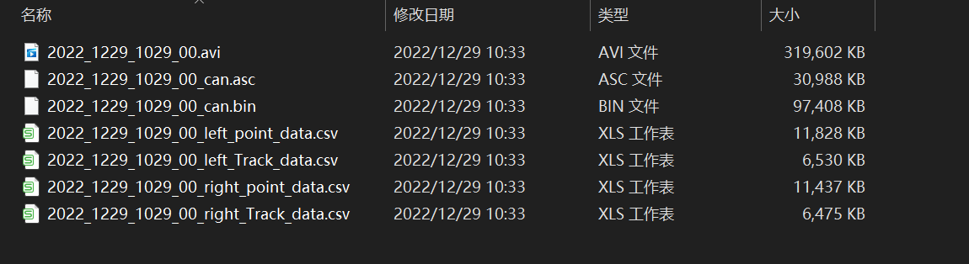

Figure 7 数据文件格式界面

Table 5 CanData数据说明

|  |  |
| --- | --- |
| **格式** | **描述** |
| .avi | 如果开启摄像头，保存数据时摄像头录到的数据。 |
| .asc | ASC（ASCII）即文本文件，数据已可视化的文本存储。通常情况下，用记事本就可以打开。但文本文件占用空间大，而且车辆CAN通道越来越多，1个小时的数据可以超过1G，普通记事本或开源软件（如notepad++）已经无法打开。推荐使用UltraEdit。当然，使用CANalyzer/CANoe等回放数据才是最正确的方式。 |
| .bin | 上位机数据回放时使用的二进制文件。可由.asc通过上位机转换得到。 |
| .csv | 以表格方式存取的雷达的点云或跟踪数据。 |

### 数据回放：

用于读取(来自下位机)保存的数据，并对其进行处理和分析；

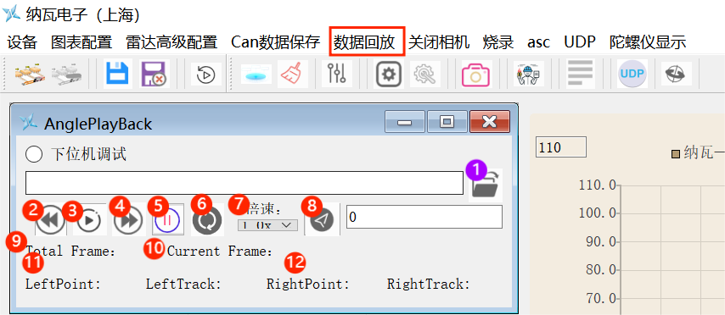

Figure 8 上位机菜单栏

注：下位机调试可以不打开

Table 6数据回放按键说明

|  |  |
| --- | --- |
| **按键名称** | **功能描述** |
| ①open file | 点击图标，选择一条Can 数据保存的bin格式的文件，会自动读取bin的所有数据，如下图 |
| ②上一帧键 | 跳转上一帧的数据回放。 |
| ③播放键 | 以设定的回放速率对回放数据进行播放。 |
| ④下一帧键 | 跳转下一帧的数据回放。 |
| ⑤暂停键 | 暂停回放。 |
| ⑥停止键 | 停止回放，并回到0帧。 |
| ⑦倍速键 | 回放速率。 |
| ⑧跳帧键 | 自定义帧跳转，在右边输入0~总帧数中的其中一帧，点击按键跳到此帧。 |
| ⑨Total frame | 这个bin文件的总帧数。 |
| ⑩  Current frame | 当前帧。 |
| ⑪Left Point LeftTrack | 左点云和跟踪帧号。 |
| ⑫RightPoint RightTrack | 点云和跟踪帧号。 |

### Camera ：

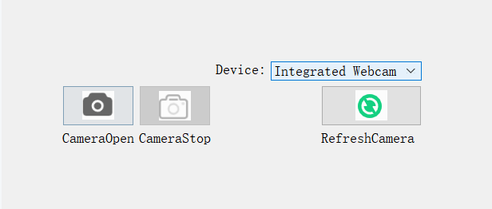

Figure 9 Camera界面

* ：摄像头模块，打开摄像头，保存数据后摄像头数据能一起保存，方便数据回看时，进行分析。

Table 7 Camera按键说明

|  |  |
| --- | --- |
| **按键名称** | **功能描述** |
| CANopen | 打开摄像头。 |
| CameratStop | 关闭摄像头。 |
| Device | 选择摄像头设备。 |
| RefrashCamera | 摄像头更新。 |

注：当关闭不掉摄像头时，可点击按键关闭。



Figure 10 关闭Camera界面

### 烧录：

向下位机发送数据指令以及烧录固件。

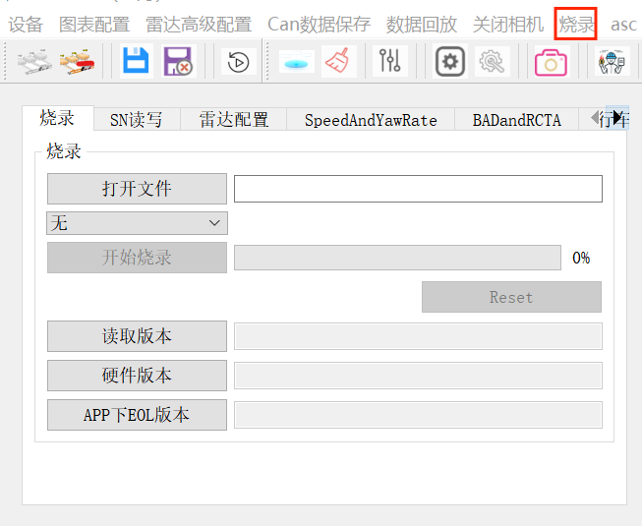

Figure 11 Tools菜单

* BootLoader设置

烧录固件，具体见《第四章 测试方法》。

* 读取版本：读取软件版本。
* 硬件版本：读取硬件版本。
* APP下EOL版本：读取APP下EOL版本。
* SN读写

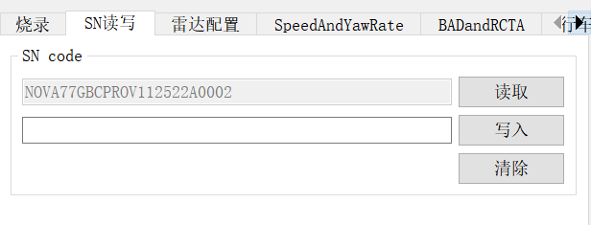

Figure 12 SN读写界面

### asc：

* AsctoBin:将asc文件转换成bin文件，以供进行数据分析的工具。

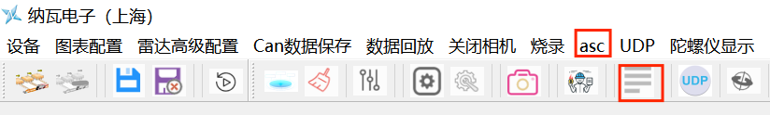

Figure 13 AsctoBin界面

## 数据显示介绍

数据页主要包含 7 个部分。

纳瓦-雷达数据可视化界面，左右雷达ADAS应用功能报警界面，车身信息界面，雷达周期时间界面，雷达点云跟踪个数界面，点云聚类跟踪配置筛选后显示界面，雷达点云跟踪具体数据实时显示界面。

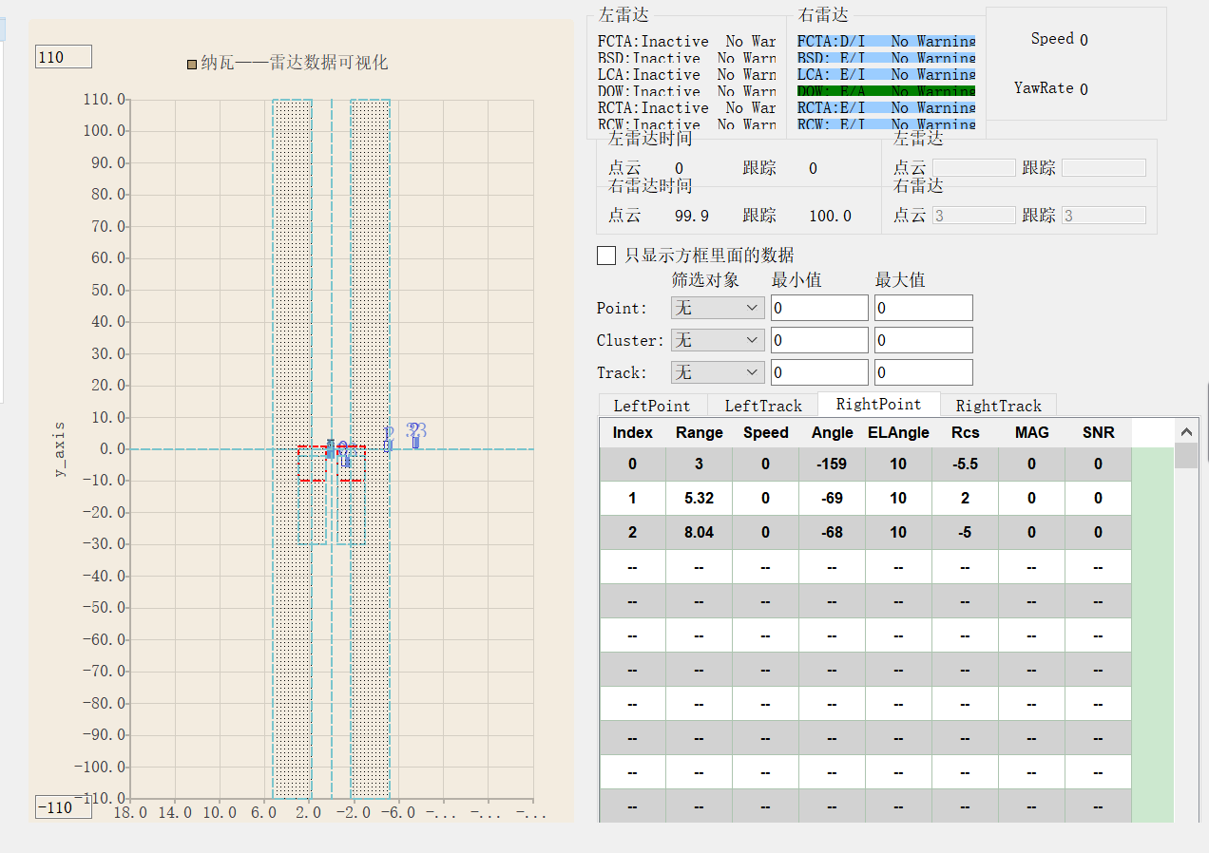Figure 14 数据显示窗口

### 纳瓦-雷达数据可视化界面：

雷达目标图形化显示，以自车图标中心位置为坐标原点，以车左右两道长方形阴影为左右相邻车道显示。

可以通过鼠标滚轮，调整显示区域。

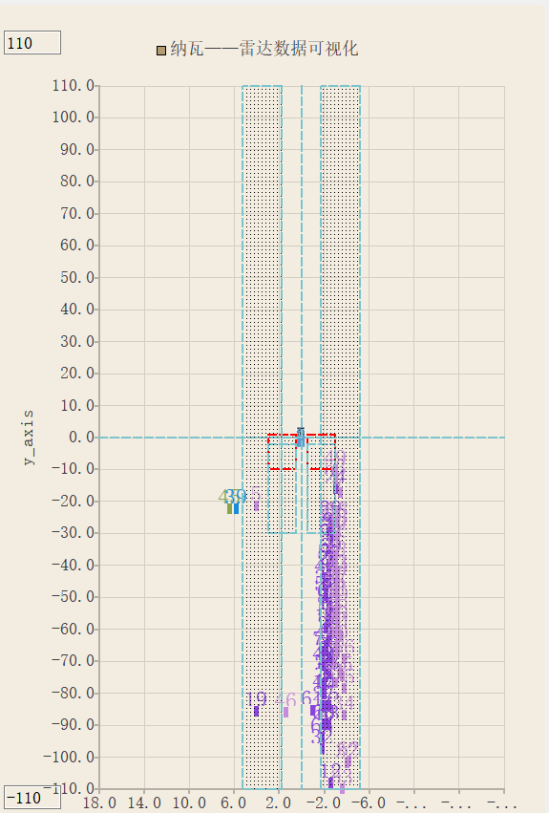

Figure 15 图形化显示窗口

可视化界面界面右击菜单介绍：

* Static Target ：静态目标剔除：勾选“左雷达点云”，上位机可以不显示左雷达点云静态目标。

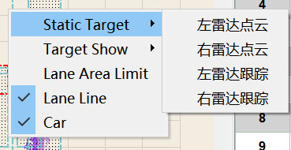

Figure 16 图形化显示窗口中的右键菜单：静态目标剔除

* 左右雷达目标图像显示：

将对应雷达的Track取消勾选，可以在上位机不显示该雷达输出的目标

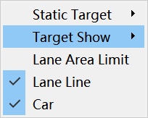

Figure 17 图形化显示窗口中的右键菜单：按不同位置雷达目标剔除

* 车道区域限制：勾选会只对车道区域的目标进行探测。
* 车道线：勾选会显示车道线。
* 车：勾选会显示车的 图标。

### 雷达点云跟踪具体数据实时显示界面**：**

LeftPoint，LeftTrack，RightPoint，RightTrack，分别显示左，右雷达当前帧中点云与跟踪的序号、距离、速度，水平角，俯仰角，RCS等信息。

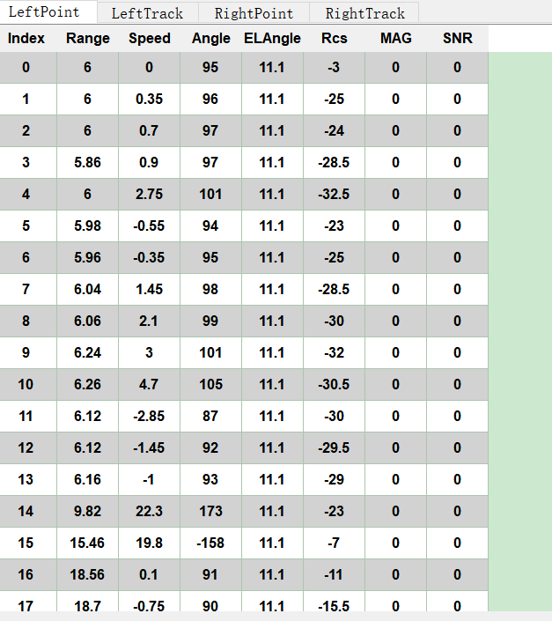

Figure 18 目标点详细信息列表

* Range_X：x轴相对距离
* Range_Y：y轴相对距离
* Speed_X：x轴相对速度
* Speed_Y：x轴相对速度

### 左右雷达ADAS应用功能报警界面**：**

显示实测或者数据回放时，左右雷达ADAS应用功能报警的界面，E为当前功能的使能状态，A为当前功能的激活状态，warning为当前功能的报警状态。

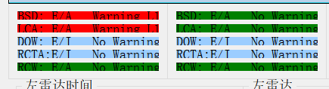

Figure 19 左右雷达ADAS应用功能报警界面

### 车身信息界面**：**

显示实测或者数据回放时，自车车身的车速和yawrate,单位分别为m/s 和deg/s 。

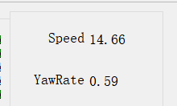

Figure 20 车身信息界面

### 雷达周期时间界面**：** .

显示实测或者数据回放时，点云显示的是帧周期刷新时间。

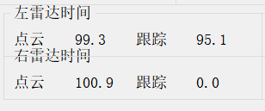

Figure 21 雷达周期时间界面

### 雷达点云跟踪个数界面**：**

显示实测或者数据回放时，当前帧的点云或跟踪的个数。

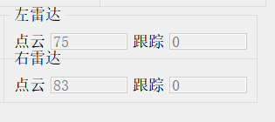

Figure 22 雷达点云跟踪个数界面

### 点云聚类跟踪配置筛选后显示界面**：**

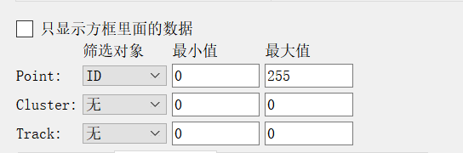

Figure 23 雷达点云跟踪个数界面

# 上位机使用教程

## 连接上位机

* CAN1接收车身消息和OTA升级：

所有角雷达CAN1接到车身，用于接收车身消息。CAN1接车身，方便后面车身给雷达做远程升级使用，在调试阶段，需要升级雷达的话，需要临时将CAN1接上位机，做升级。

* CAN0用于发送目标信息：由于目标信息占用总线负载率比较高，所以与车身消息分开，使用单独的CAN线接上位机，用于查看目标。

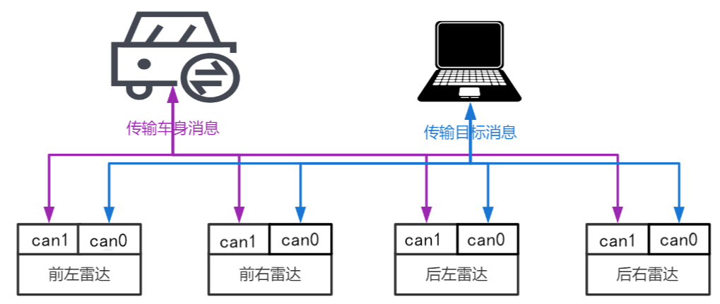

Figure 24 雷达系统测试连接方式

给雷达上电，将can0连接到上位机后，在上位机上点击CAN启动，设置波特率为500k，选择CANpro的通道，然后点击CanOpen，即能在右面界面看到雷达探测到的目标。

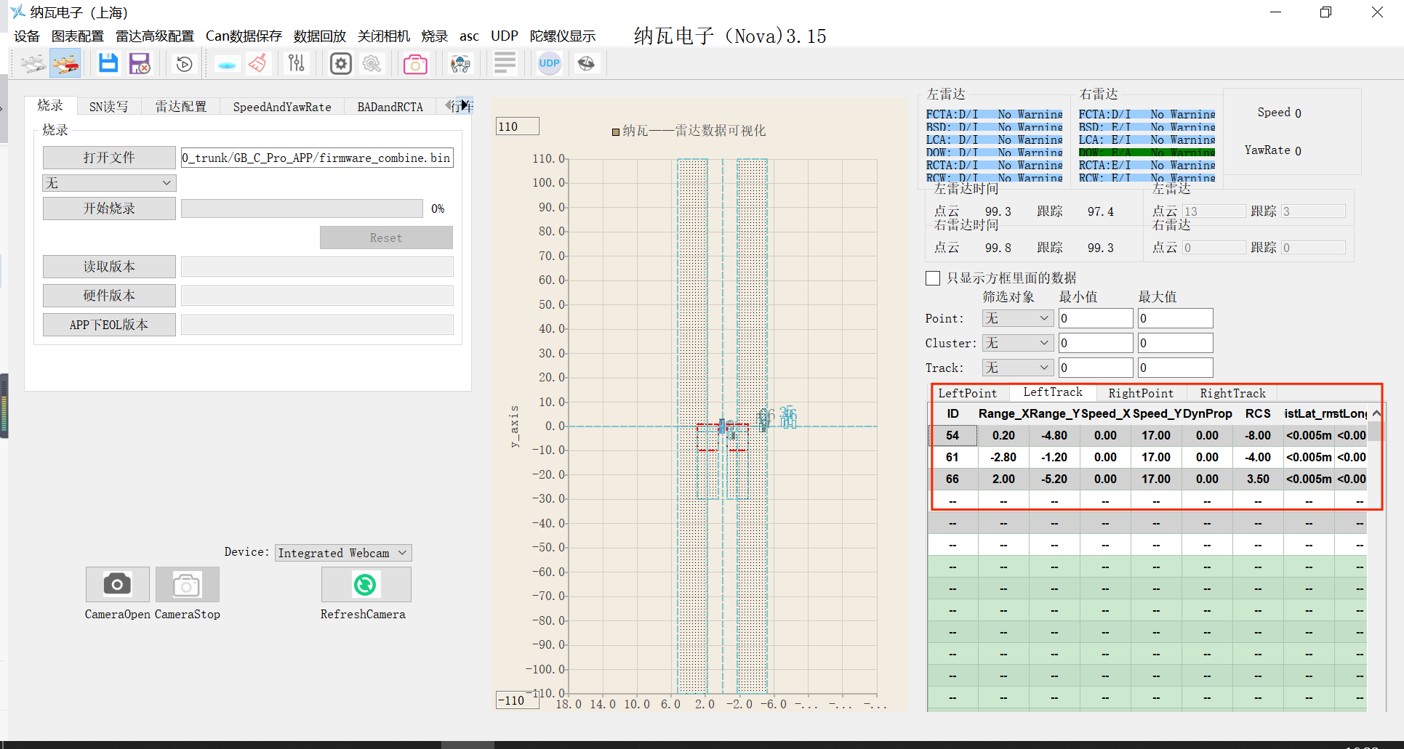

Figure 25 雷达正确显示雷达探测结果

## 使用BootLoader升级版本

版本升级需要连接单颗雷达的CAN0，不能同时连接多颗雷达。如给前左雷达升级时，只能将上位机与前左雷达连接，不能与其他雷达连接（或者不给其他雷达上电），保证上位机只能与一颗雷达进行通信。

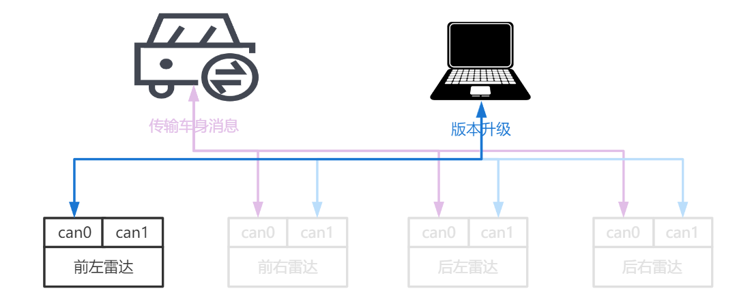

Figure 26 雷达升级连接方式

烧录过程：

1.连接确定好后，上位机打开CANOPEN与雷达通信，然后点击菜单栏“烧录”,点击“打开文件”按键，选择需要升级的bin文件，点击开始烧录开始升级版本。

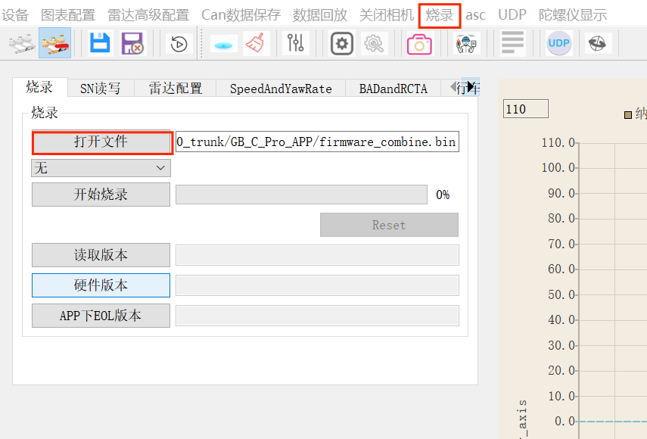

Figure 27 雷达升级上位机操作

升级完成后，会有弹窗显示“loader successed”，点击Yes退出。

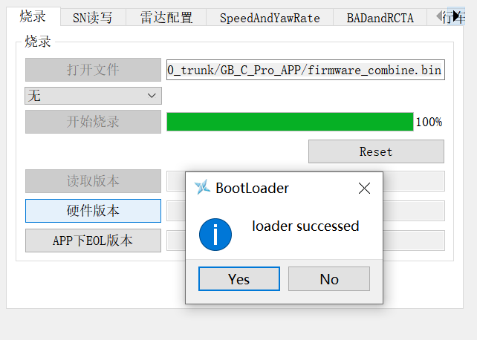

Figure 28 升级成功提示

## 雷达配置

通过雷达设置选项能对雷达的安装角度、目标输出等参数进行设置，一次只能对一个雷达进行配置。

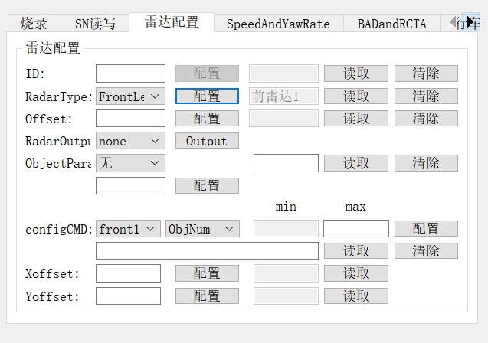

Figure 29 雷达配置界面

* RadarID: 可读取当前配置雷达的雷达对应ID。
* RadarType: 根据雷达安装位置，对雷达进行相应设置（下拉菜单，从上到下依次为：前雷达1，前雷达2，前左雷达，前右雷达，后左雷达，后右雷达，后雷达1，后雷达2，左中心雷达，右中心雷达），设置完成后点击配置确认。点击右侧的读取可读取配置的雷达，点击“清除”可清除RadarType。

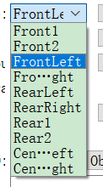

Figure 30 RadarType配置界面

* Offset：安装偏移位置,定义为雷达安装的方位角与车体系﹢x方向的夹角。设置完成后点击配置确认。点击右侧的读取可读取配置的雷达方位角，点击“清除”可清除Offset。
* Xoffect:根据车体系坐标，雷达对车体系原点的x轴偏置。
* Yoffect:根据车体系坐标，雷达对车体系原点的x轴偏置。
* RadarOut：无。
* ObjectParam：无。
* ConfigCMD：无。

配置默认如下：

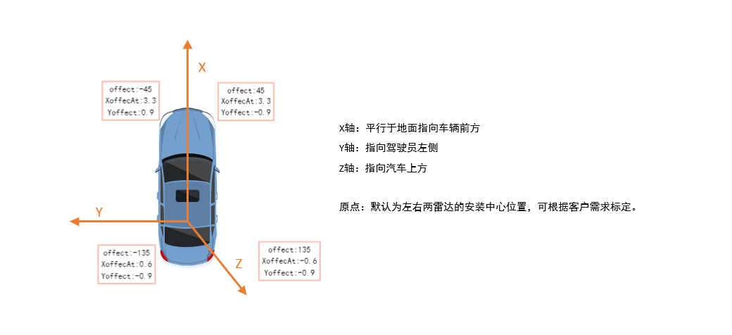

Figure 31 车体系坐标图